Manual de registro a plataforma de postulación
7mo Concurso de Innovación Social

- Ingresar en el siguiente enlace https://santotomas.charly.io/spar/auth/sign-up
- Digitar usuario y contraseña

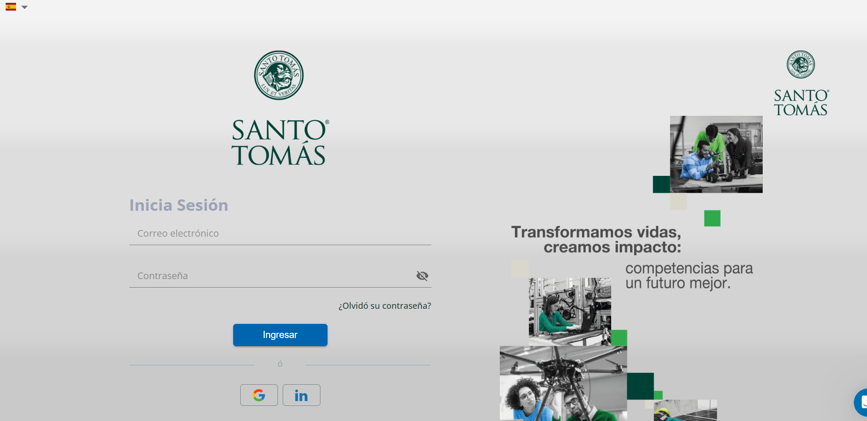

- Recibirá un correo de confirmación, una vez abra ese correo debe presionar el botón Confirmar y podrá acceder a la plataforma

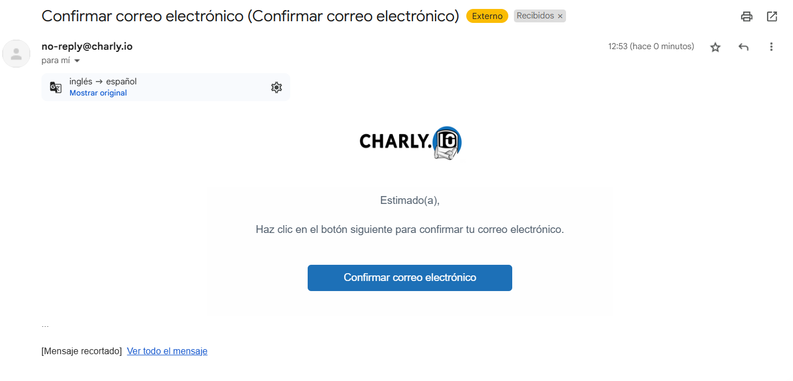

- Al acceder a la plataforma, le pedirán configurar su cuenta completando los siguientes campos:
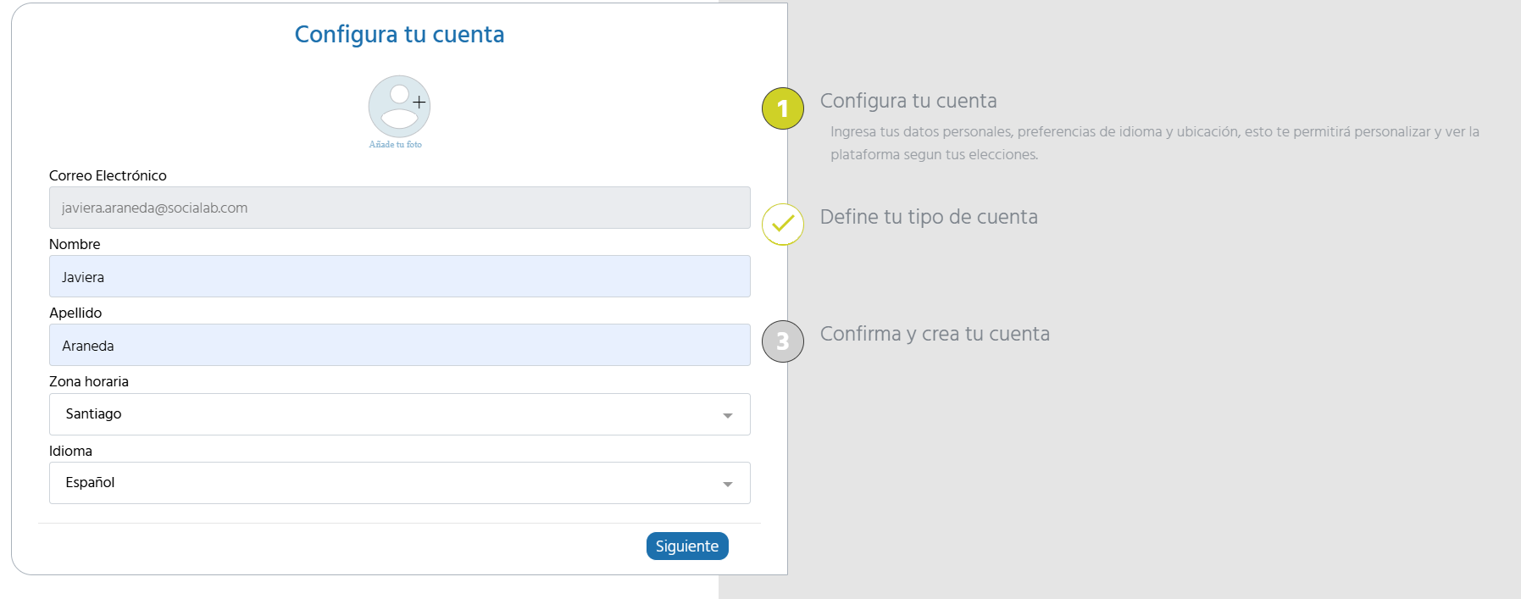
- Deberá identificar su tipo de cuenta, en este caso, debe seleccionar: Quiero postular a convocatorias.
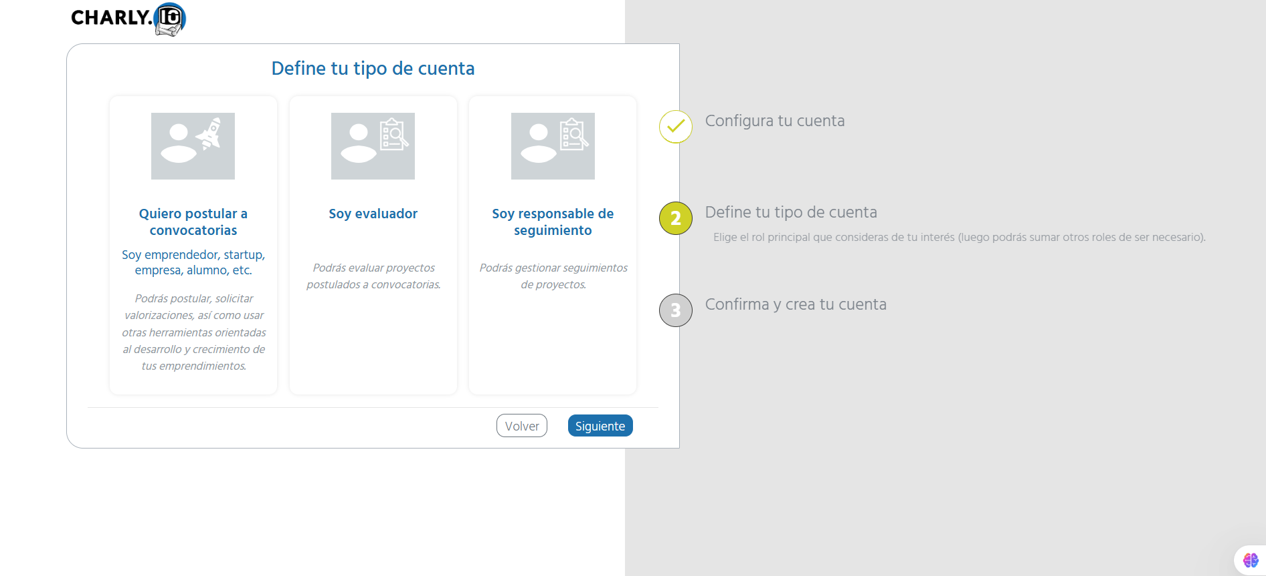
- Luego le pedirán completar:
- Razón Social (Universidad, Centro de Formación Técnica o Instituto Profesional Santo Tomás)
- Tipo (Estudiante)
- URL de la institución (es de carácter opcional: www.ust.cl/, www.cftsantotomas.cl/ o www.ipsantotomas.cl/ )
- Áreas de interés (Equidad, Financiamiento, Internacionalización, entre otros)

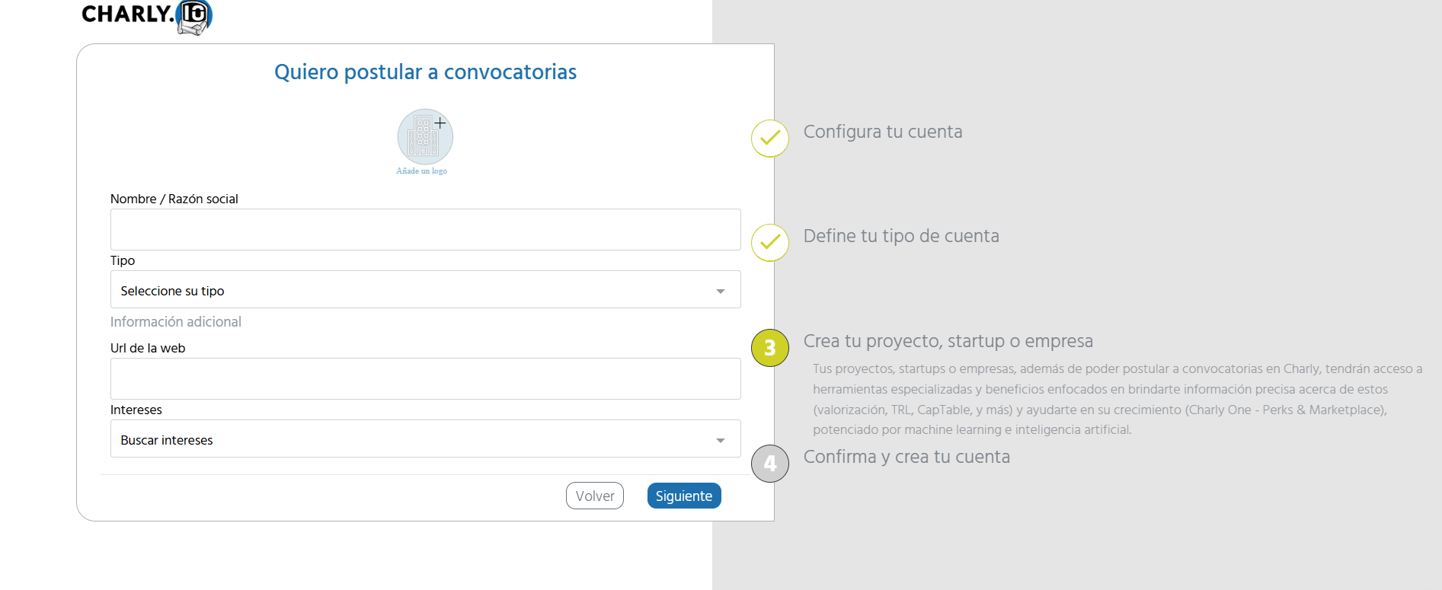

Opciones de desglose para el “Tipo”:
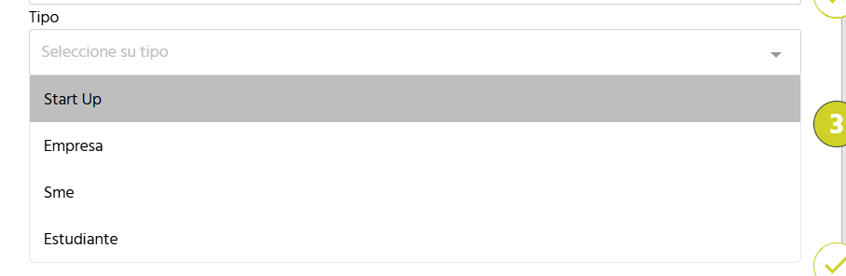

Y en el desglose de “Intereses” aparece lo siguiente:
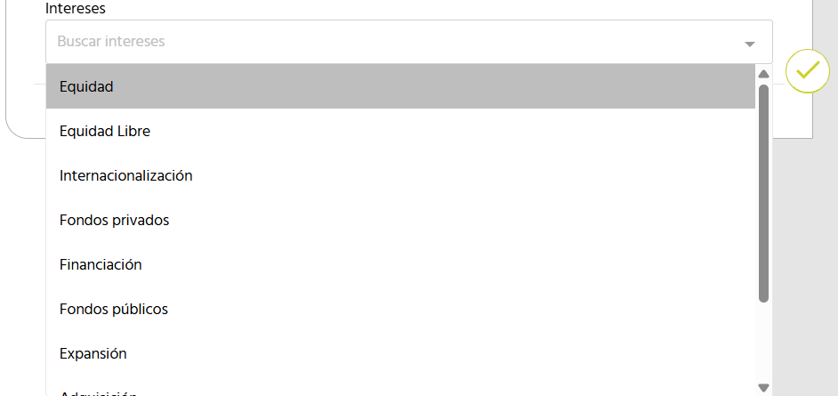

- Equidad
- Equidad Libre
- Internacionalización
- Fondos privados
- Financiación
- Fondos públicos
- Expansión
- Adquisición
- Marketplace
- Inversores

- Finalmente quedará creada la cuenta
